Striker 360º Hi-Tech Nano Protection
Ново поколение защита за вашите смарт устройства.

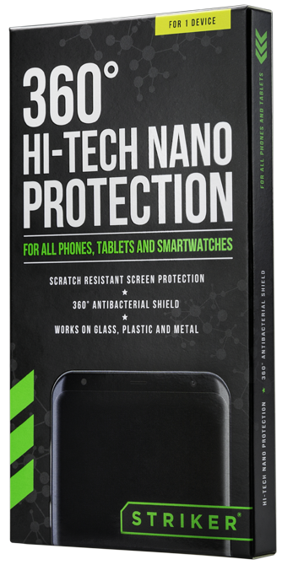
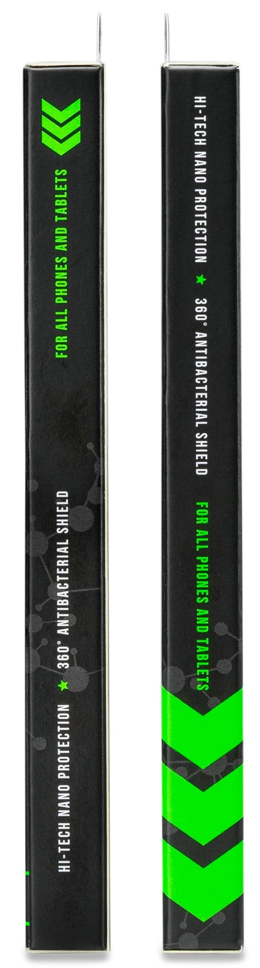
Striker 360º Hi-Tech Nano Protection елиминира бактериите по телефона, таблета и смарт часовника. В 3 прости стъпки поставяте силно нано покритие върху цялото ви устройство и бактериите вече няма да имат шанс. Невидимото покритие също предпазва от надраскване на екрана и останалата част от устройството. По този начин цялото ви устройство ще остане красиво и чисто по-дълго.

С какво се отличава от останалите продукти на пазара.
- 360º Антибактериална защита
Striker 360º Nano Protection поставя дългодействащо антибактериално покритие около вашето устройство. 99,8% бактерии вече нямат шанс!

- Устойчив на надраскване
Невидимото нано покритие от Striker образува втвърдяващ слой. Вие ограничавате възможността за драскане на екрана и останалата част от устройството.

- Работи върху стъкло, пластмаса и метал.
Покритието работи на цялото устройство. Няма значение дали е стъкло, пластмаса или метал.

- По-качествени снимки и видеоклипове
Малките наночастици осигуряват по-добра светлина, която ще подобри качеството на вашите снимки и видеоклипове.

- Вече имате защита на екрана?
Няма проблем! Striker работи и върху вече инсталирани протектори на екрана и дори подобрява техния ефект.

- За всички телефони, таблети и смарт часовници
Няма значение коя марка или модел имате. Striker е универсален и винаги работи на всички телефони, таблети и интелигентни часовници.

- Дълготраен ефект
За оптимална защита препоръчваме повторно нанасяне на Nano защита Striker 360º годишно.

Лесен за нанасяне в 3 прости стъпки
Стъпка 2
Първо нанесете 360 ° нанозащита на екрана на вашето устройство. Направете това с нежни, кръгови движения поне за 2 минути. След като го направите- нано защитата на екрана, можете да го приложите към останалата част от устройството, включително камерата, по същия начин. Направете това в продължение на още две минути. Накрая внимателно плъзнете отново сензорния екран. Изчакайте 10 минути за да изсъхне нано защитата от 360 °.

Стъпка 1
Използвайте тампона за алкохол, за да почистите цялото си устройство. Започнете с почистване на вашия сензорен екран и след това почистете останалата част от устройството, включително камерата. След това почистете сензорния екран за втори път. Важно е за сцеплението на 360 ° нанозащита, че цялото устройство се почиства с тампон с алкохол. Капките за алкохол могат да останат на устройството след почистване на телефона. Това е нормално, не изсушавайте вашето устройство. Преминете към втората стъпка.

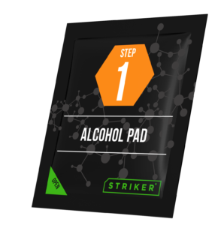
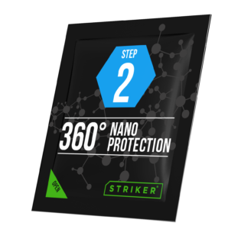
Striker 360º Hi-Tech Nano защита е много лесна за нанасяне. Това наистина не може да се обърка.
Всеки пакет е снабден с ясно ръководство за кратко и ясно обяснение на процеса на нанасяне.
С помощта на цветове и числа веднага става ясно коя опаковка принадлежи към коя стъпка.

Стъпка 3

След 10 минути можете да използвате кърпа от микрофибър за полиране на вашето устройство.
Направете това в продължение на 2 минути с нежни, кръгови движения.

